BÖLÜM 1: ÖĞRETMEN ETKİNLİK YÖNERGESİ
ETKİNLİK ADI: Rızkımızın Peşindeyiz Anam Babam
ETKİNLİĞİN ANAHTAR SORUSU: Konargöçerlik Ya Da Yerleşiklik Bir Tercih Mi?

KAZANIM:
Program kazanımı: 9.2.4 İlk Çağ’da coğrafi şartların ve iklimin, insanların hayat ve geçim tarzları üzerindeki belirleyici etkisini analiz ederek bu durumun insanoğlunun tarihi boyunca sürekliliğini kavrar.

ÖĞRENME ÇIKTILARI:
Bütün öğrenciler: İlkçağda coğrafi koşulların hayat ve geçim tarzlarına etkilerini açıklar.
Birçok öğrenci: İlkçağda insanların hayat ve geçim tarzlarının şekillenmesinde beşeri ve doğal faktörlerin etkilerini karşılaştırır.
Bazı öğrenciler: İlkçağda coğrafi koşulların insanların geçim kaynaklarını şekillendirmedeki rolünü kanıtlara dayalı olarak analiz eder.

SINIF DÜZEYİ: 9.Sınıf

PLANLANAN SÜRE: 40+40=80 Dakika

TARİHSEL DÜŞÜNME BECERİLERİ: Kronolojik Düşünme, Tarihsel Kavrama, Neden-Sonuç İlişkisi Kurma, Empati, Tarihsel Sorgulamaya Dayalı Araştırma, Değişim ve Sürekliliği Algılama

DEĞERLER: Bilimsellik, Çevreye Saygı ve Sorumluluk

KAVRAMLAR: İnsanoğlu, Prehistorik, Bereketli Hilal, Artı Ürün

SÜREÇ
Aşama 1: Sevgili öğretmenlerimiz bu aşamada öğrencilerin tarih boyunca insan hayatına etki eden iklimsel ve coğrafi faktörleri bağlantıya tıklanarak incelemesi sağlanır. Ardından da soruları öğrencilerinizin cevaplamasını istenir. Gerekli hallerde videoyu tekrarlamanız yararlı olacaktır.
Bağlantıya tıklayınız: https://edpuzzle.com/media/616678dab36b5c41b2e71f72

Aşama 2: Değerli öğretmenler, etkinliğin bu aşamasında ise izlediğiniz videoda yer alan uygarlık merkezleri ile bu uygarlıkların oluşumuna etki eden nehirlerin eşleştirilmesini amaçlayan bir bulmacayı öğrencilerinizin çözmesi istenmektedir. Bulmacamızın adı büyük nehirler ve kadim medeniyetlerdir. İsterseniz ekler kısmında verilen bulmaca metnini önceden çoğaltıp sırası geldiğinde öğrencilerinizi 2’şerli gruplara ayırarak da etkinliği gerçekleştirebilirisiniz. Cevapları rastgele olarak oluşturduğunuz gruplardan isteyebilirisiniz. Bağlantıya gittiğinizde numarala tıklayarak soruların yerlerini koyu renkle görebilirisiniz.
Bağlantıya tıklayınız:https://crosswordlabs.com/view/buyuk-nehirler-ve-kadm-medeniyetler-4
Aşama 3: Kıymetli öğretmenler, etkinliğin bu aşamasında çocuklarda mekân bilgisi becerisini geliştirmek için bir yap-boz hazırlanmıştır. Bağlantıya tıkladığınızda açılan sayfada çocukların ilk uygarlıkların dünya üzerindeki yerlerini bir yap-boz ile pekiştirmeleri amaçlanmıştır. Sayfanın sağ alt köşesinde ikonuna tıklayarak tam ekran özelliğine geçebilir ikonu ile resmin tamamlanmış halini öğrencilerinize ipucu amaçlı gösterebilir; etkinlik sonunda ise  ikonu yardımıyla etkinliği yeniden başlatabilirisiniz. Bu aşamada da sınıfınızı takımlara ayırabilir ya da imkânlar ölçüsünce bireysel olarak da etkinliği yaptırabilirisiniz. Etkinliğin yapılabilmesi için internet bağlantısı olan etkileşimli tahtanın varlığı gerekecektir. İsterseniz okul idaresinden önceden alınacak izinle çocukların kendi telefon ya da tabletleri ile de etkinliği yapmalarını sağlayabilirisiniz. Etkinlikte zaman sayacı özelliği de vardır. En başarılı öğrenci ya da takımı etkinlik sonunda ödüllendirmeniz de etkinliğe renk ve eğlence katacaktır. Ders öncesi mutlaka verilen bağlantı yardımıyla önceden sizin yap-bozu tamamlamanız yararlı olacaktır.
Bağlantıya tıklayınız: https://www.jigsawplanet.com/?rc=play&pid=2d9d73bffaf6

Aşama 4: Değerli öğretmenlerimiz, etkinliğin bu aşamasında ise prehistorik dönemde ekonomik uğraşlar başlıklı bir infografiği görmektesiniz. Dilerseniz ekler kısmında verilen halini yazıcıdan çıkartarak da derslerinizde kullanabilir ya da çoğaltarak öğrencilerinize dağıtabilirsiniz. Etkinliğin incelenmesinin ardından verilen bağlantıda yer alan soruları öğrencilerinizin cevaplamasını sağlayınız.
Bağlantıya tıklayınız:
https://www.canva.com/design/DAEf74SiFW4/XgVQi5Apv735TvIfB83Rhw/watch?utm_content=DAEf74SiFW4&utm_campaign=designshare&utm_medium=link&utm_source=publishsharelink

Aşama 5: Etkinliğin bu aşamasında 4. Etkinlikte verilen bilgileri sınayan basit bir yarışma ile öğrenilenlerin pekiştirilmesi amaçlanmıştır. Bağlantı öğrenciler ile paylaşılır. Ardından her öğrenci yarışmaya katılım için gerekli bilgileri açılan ekrana girerek yarışmaya dâhil olacaktır. Seçilen takma isimlerin genel ahlaki ilkelere ayıkırı olmaması gerektiğini öğrencilerinize hatırlatınız.

Bağlantıya tıklayınız: https://app.nearpod.com/?pin=RIKMH

Aşama 6: Bu aşamada öğrencilerinizin Anadolu’nun insanlık tarihinde oynadığı kadim medeniyet olma rolünü öğrencilerinizin anlaması için hazırlanmış bir zihin şemasını verilen bağlantıya tıklayarak etkileşimli tahtaya yansıtınız. İsterseniz ilgili şemanın aşağıda verilen bir çıktısını da çoğaltmak yoluyla öğrencilerinize dağıtabilirisiniz.
Bağlantıya tıklayınız: https://gitmind.com/app/doc/ce02531320

Aşama 7: Uygarlıkların oluşmasına etki eden temel faktörlerin oluşum sürecini hep birlikte inceledik. Bu konuda öğrendiklerinizi kısaca özetleyeceğimiz bir kelime bulutu görelim. İsterseniz eklerde verilen görüntüyü de kullanabilirisiniz. İmleci yazılar üzerinde gezdirdikçe yazılar büyüyecektir. Öğrencilerinden öğrendiklerini soracağınız küçük sorularla da pekiştirmelerini isteyebilirsiniz.

Bağlantıya tıklayınız: https://wordart.com/4s49uhry0xnq/word-art%201

BÖLÜM II: ÖĞRENCİ ETKİNLİK YÖNERGESİ
GİRİŞ: İnsanoğlunun yaşamı buyunca elde ettiği bilgi birikimi ve beceri düzeyinin karmaşıklığı ortadır. Ekonomik uğraş alanlarının da giderek çeşitlenmesine bağlı olarak hayatta kalma sorununa dâhice çözümler getiren insanoğlunun bu serüveni, şu anımızı da içine alan uzun bir maceradan ibarettir. Evvela doğadan bulduklarıyla yetinen ya da yetinmeye çalışan insanlık, neolitik çağdan itibaren toprağı işlemeyi öğrendi. Zamanla elde ettiği üretim bolluğunu başkaca ihtiyaçlarını temin edebilmek için takasa yöneltti. Bu durum da aslında ticaretin başlamasına ve kültürel etkileşimin de yoğunlaşmasına yol açtı. Avcı-Toplayıcı insan zamanla yerini tüccar ve çiftçi olana bıraktı. Elbette ki avcılık ve toplayıcılık her ne kadar yoğunluğu azalsa da bugün bile başvurduğumuz bir geçim kaynağı olarak önemini korumayı başardı. Ancak bu ekonomik dönüşüm ister istemez insanın karakteri üzerinde de pek çok değişime sebebiyet verdi. Önceden geçici süre ile kaldığı mağaraları terk ederek köyler, kasabalar veya şehirler kuran insan, zamanla elde ettiklerini korumak için kendi arasında organize olmaya ve devletleşmeye giden sürecin başlamasını da sağladı. Bu tarihsel dönüşüm ve değişim insanlık tarihinin genelini şekillendiren başlıca sebeplerden birisi olarak ortada durmaktadır.

SÜREÇ: (Burada öğrencilere hitap eder şekilde öğrencilerin aşamalarda ne yapacaklarına ilişkin yönerge sunulacaktır)
Aşama 1: Sevgili öğrenciler, bu aşamada öğretmeninizin paylaştığı videoda yer alan temel noktaları dikkatlice izleyiniz. Video içerisinde yer alan sorular ile ilgili aklınıza gelebilecek olası cevapları da not edebilirsiniz.
Aşama 2: Sevgili öğrenciler bu aşamada ise bir önceki aşamada izlediğiniz videoda geçen uygarlık merkezleri ile bu uygarlıklara can suyu olan nehirleri bir bulmacada yazmanız sizlerden istenmektedir. Etkinliğin uygulanmasında öğretmeninizin yönlendirmelerini dikkate alınız. Haydi, bulmaca çözelim.

Aşama 3: Çocuklar hemen hemen hepiniz yap-boz yapmaktan hoşlanmaktasınızdır. Bu etkinliğimizde sizlerden izlediğiniz videoda yer alan bir kısmın yap-boz halini tamamlaması sizlerden istenmektedir. Yap-bozu tamamlamanız kadar hızınız da yarışmayı kazanmanız için önemlidir. Hepinize kolay gelsin.
Aşama 4: Sevgili gençler uygun iklim koşulları, verimli tarım alanları ve su kayakları sayesinde ilk uygarlıkların tohumları da atılmış oldu. Bir süre sonra besin üretimin artmasına bağlı olarak nüfus da artmaya başlamıştı. Yerleşik yaşam ve tarımsal faaliyetlerin insanoğlunun ekonomik uğraşları arasındaki oranı giderek artmış; avcı ve toplayıcı yaşantı ise iklim şartlarına bağlı olarak sıklığı azalsa da görülmeye devam etmişti. Ne yerleşiklik bir gelişmişlik seviyesi olarak göçebelikten üstündür ne de göçebelik yerleşik yaşam karşısında
bir eksikliktir. Bu tip yaşam tarzları sadece tabiat şartlarına uyum sağlama gayretidir. Tüm bunlara rağmen hala avcı ve toplayıcı olanlar ile göçebe yaşamın getirdiği zorunluluktan dolayı hayvancılığı temel ekonomik uğraş olarak sürdürenler bugün bile hiç de az değildir.
Aşama 5: Bir önceki aşamada prehistorik dönemde insanların ekonomik uğraşlarının nasıl olduğuna yönelik bağlantısı verilen infografği inceleyerek öğretmeninizin sizinle paylaştığı bağlantıya girdiğinizde kendinize bir ikon ve yarışma için isim seçiniz. İster gerçek isminizi isterseniz de takma ismini kullanabilirisiniz. Öğretmeninizin isim seçme konusundaki uyarlılarını dikkate alınız
Aşama 6: Anadolu, prehistorik dönemden beri pek çok medeniyete ev sahipliği yapmış bir bölge olduğu gibi; bilinen en eski yerleşim alanlarını, üretim merkezlerini ve tapınakları da bünyesinde barındırmıştır. Bundan dolayı dünyada bereketli hilal olarak da bilinen bölgenin bir ucu Anadolu yarımadasının bulunduğu bölgededir. Görselde Bereketli Hilal’in yaklaşık olarak dünya üzerindeki kapladığı alanı siyah boyalı alan olarak görebilirisiniz. Aşağıdaki kavram haritasında da Anadolu’nun prehistorik dönemlerini aydınlatan pek çok bölgeden örnek olarak seçilmiş bazılarının temel özeliklerinin yer aldığı öğretmeninizin paylaştığı kavram haritasını dikkatlice inceleyiniz.

Aşama 7: Öğretmeninizin sizin için etkileşimli tahtaya yansıttığı kelime bulutunu inceleyerek öğrendiklerinizi pekiştiriniz.

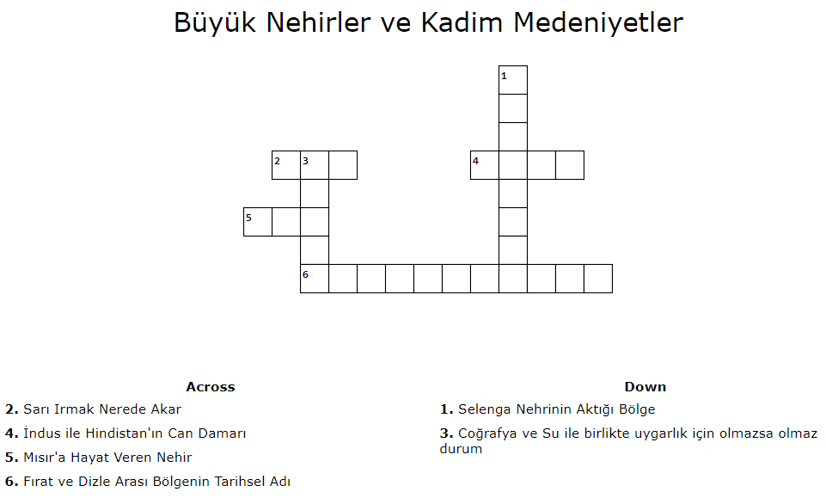
EKLER

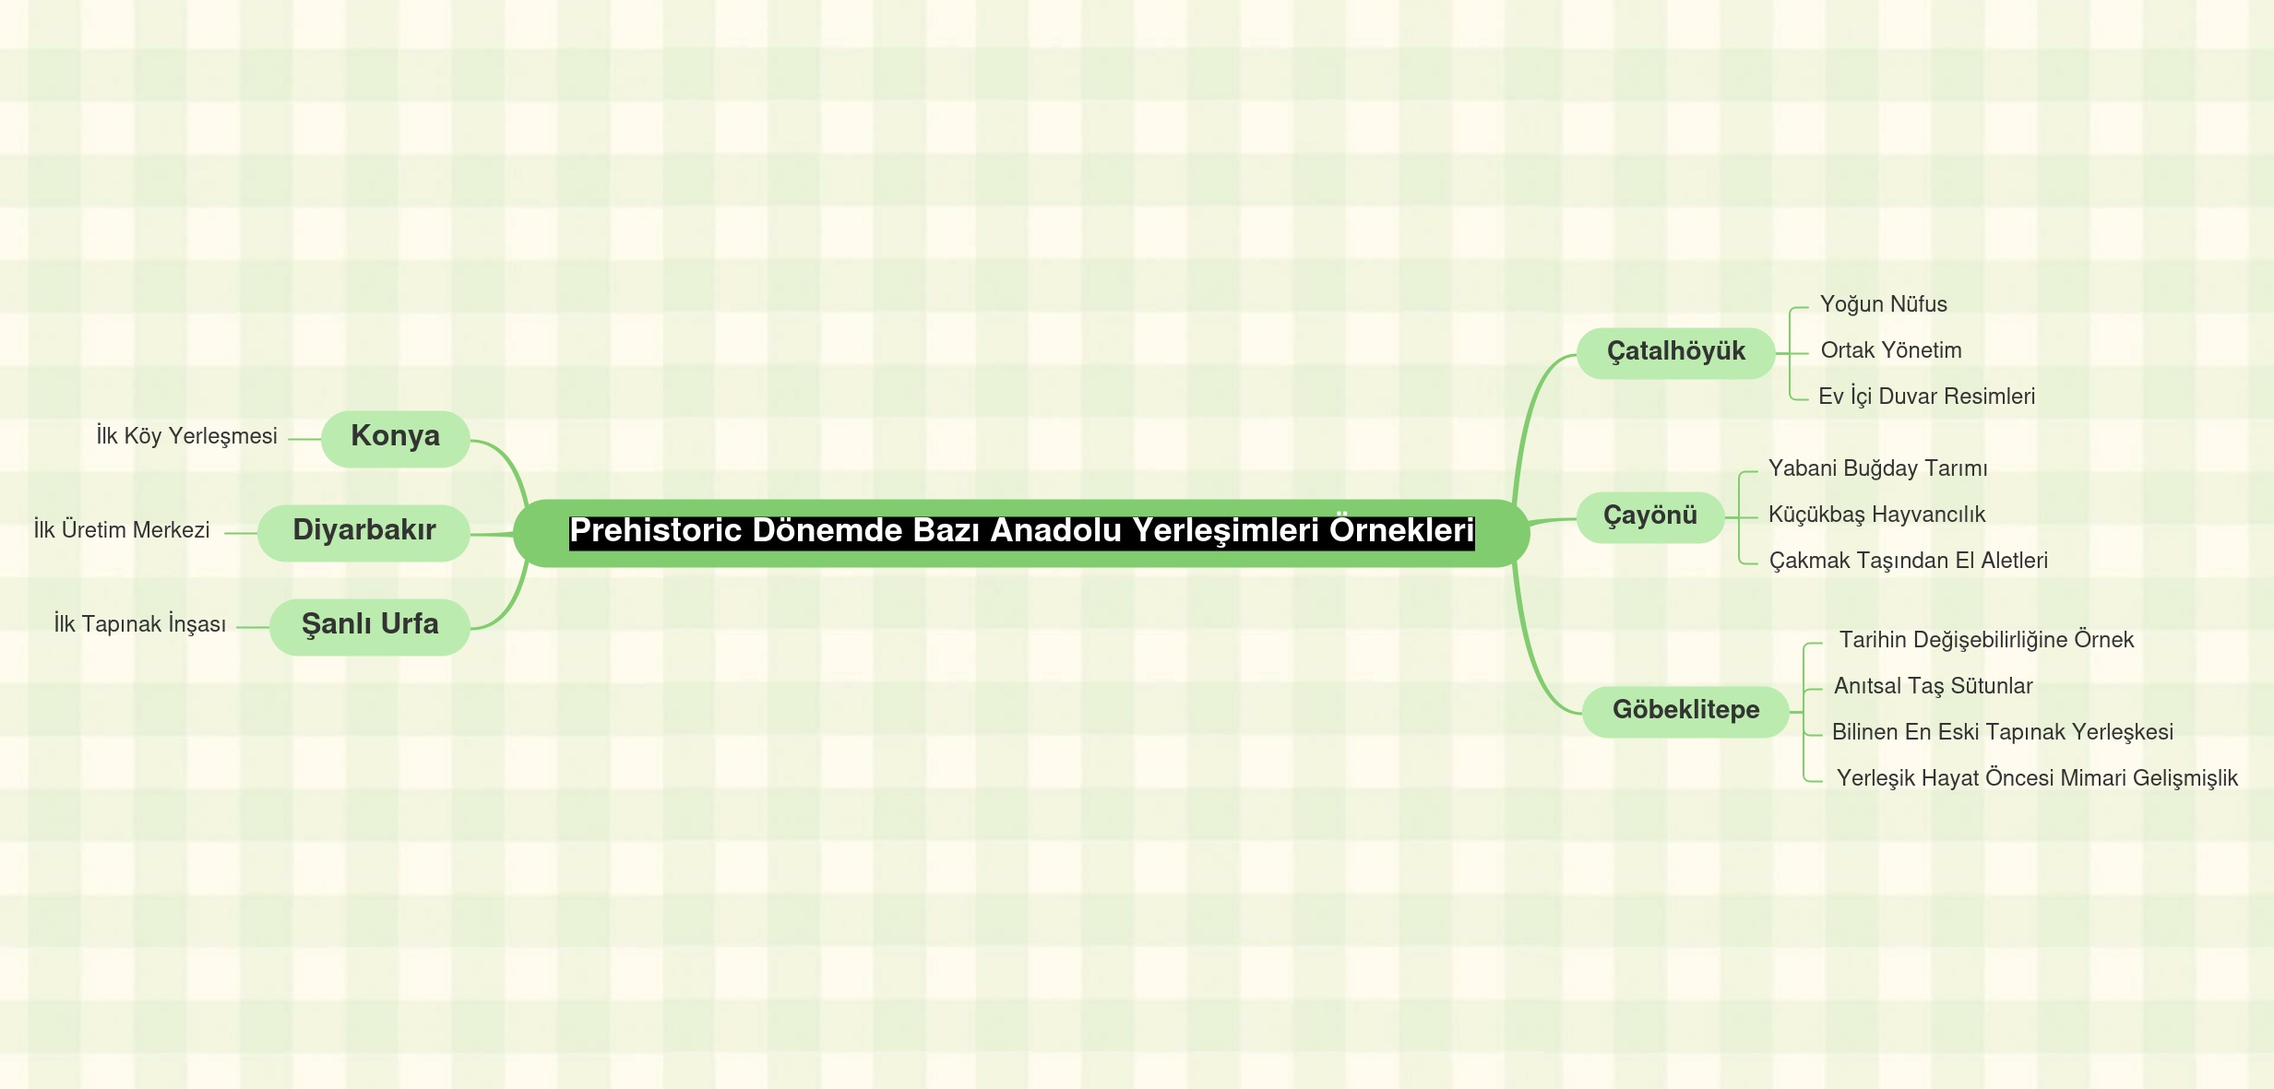

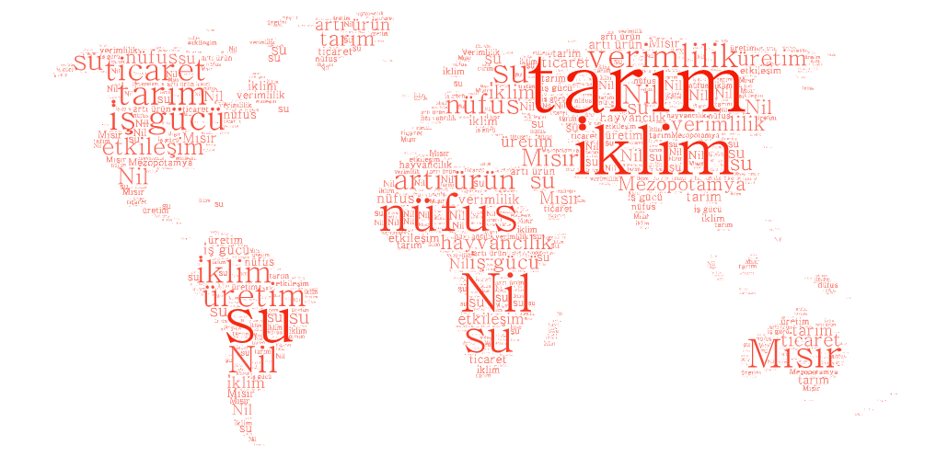

Hasan Arpak, Tarih Öğretmeni, Kırşehir Ahi Evran Anadolu Lisesi

